
TOURNOI DE TENNIS
VETERANS
HOMMES: +35 ans + 45 ans + 55 ans + 65 ans
(+ 65 ans en fonction du nombre de participants)
FEMMES: +35 ans
Du 03 au 12 JUIN 2016
En semaine à partir de 18H et le Week end
Simples Messieurs : NC à 15/1
Simples Dames : NC à 15/1

TENNIS CLUB DE JARGEAU
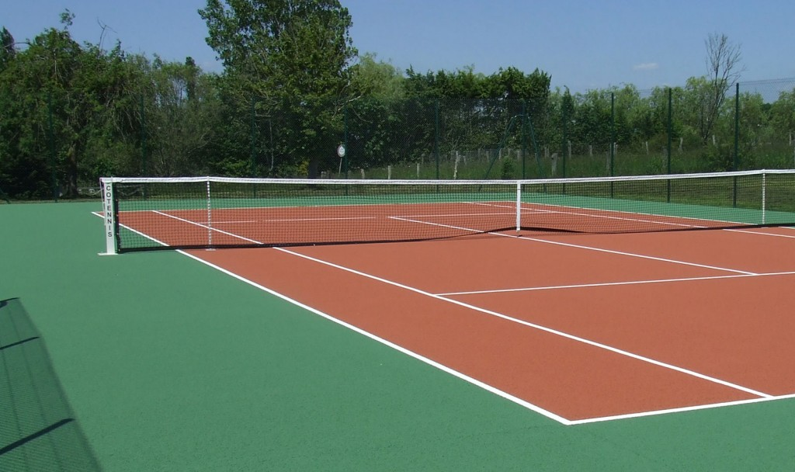
Poules jusqu’à 30/2 en fonction du nombre d’inscrits
(2 matchs minimum le 1er Week end)
Juge arbitre : Anne Flori
TELEPHONE PENDANT LE TOURNOI : 06 60 14 24 56
06 31 82 05 73
Droit d’engagement: 15€
BALLES FOURNIES

Adresse des courts : Stade de la Cherelle, 45150 JARGEAU (4 courts extérieurs en dur et 1 en salle)



INSCRIPTIONS en ligne par AEI
Clôture des inscriptions sans préavis
Droit d’engagement à adresser chez :
Luc RIGAUDY
06 31 82 05 73
20 rue de l’écho , 45150 Jargeau
tcjargeau@gmail.com
N° homologation :
T.2016.06450083.001

